音乐播放器设计要求

# 服务器端：

## 界面：

### 主界面：

1. 列表框：歌曲名列表，连接用户IP列表 (QListWidget)
2. 控制功能区：开启服务器按键、关闭服务器按键、配置服务器按键 (QPushButton)
3. 歌曲功能区：添加歌曲按键、删除歌曲按键、查找歌曲按键 (QPushButton)
4. IP功能区：断开对应IP按键 (QPushButton)

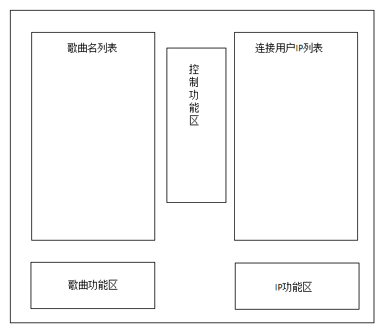

### 服务器设置对话框界面

1. 端口编辑框 (QLineEdit)
2. 目录编辑框 (QLineEdit)
3. 浏览按键、确定按键、取消按键 (QPushButton)

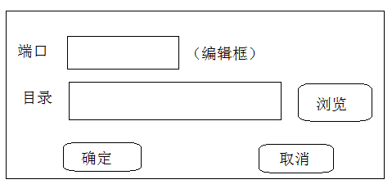

### 歌曲添加对话框界面

1. 路径编辑框 (QLineEdit)
2. 浏览按键 (QPushButton)
3. 确定、取消 按键 (QPushButton)

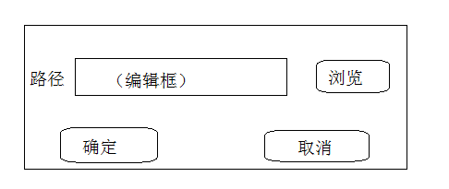

### 查找对话框界面

1. 文件名编辑框
2. 确定、取消 按键

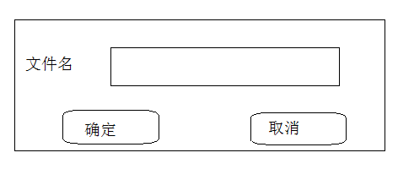

## 功能：

### 主功能区

歌曲名列表：把指定文件夹内的歌曲文件名显示出来。

连接用户IP列表：显示连接服务器的用户的IP地址。

开启服务器按键：此按键按下后服务器就开始工作，与此同时使此按键失效。

关闭服务器按键: 当服务器还未开启时，此按键为失效，当服务器开始工作后，此按键为有效。

配置服务器按键：当按键按下，弹出一个设置对话框。

添加歌曲按键：当按键按下，弹出一个选择对话框。

删除歌曲按键：选中歌曲列表里的一首歌曲，然后按下按键此歌曲就从歌曲列表中删除。

查找歌曲按键：当按键按下，弹出一个输入对话框。

断开对应IP按键：选中IP列表里的一个用户的IP，然后按下按键，可以是选中的用户断开与此服务器的连接。

### 配置框功能区

1. 端口编辑框：服务器的端口号。
2. 目录编辑框：选择文件夹或文件的路径。
3. 浏览按键：以对话框的形式是用户选择文件夹或文件。
4. 确定按键：退出该对话框，保存目录的路径。
5. 取消按键：退出该对话框，不保存这次所选择的目录路径。

### 歌曲添加对话框功能区

1. 路径编辑框：选择要添加的歌曲的文件夹或文件的路径。
2. 浏览按键：以对话框的形式是用户选择文件夹或文件。
3. 确定按键：退出该对话框，保存目录的路径。
4. 取消按键：退出该对话框，不保存这次所选择的目录路径。

### 查找对话框功能区

1. 文件名编辑框：输入要查找的文件名。
2. 确定按键：退出该对话框，并且实现查找，如果找到就在歌曲列表中高亮显示，如果未找到就弹出一个对话框说明。
3. 取消按键：退出该对话框。